Evolution du niveau de formation de la population

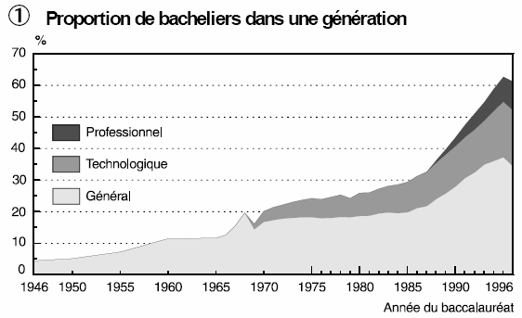
Document 2 : Davantage d’emplois qualifiés, et des emplois plus qualifiés
La hausse du niveau de formation au cours de ces cinquante dernières années a correspondu au besoin croissant de l’économie en main-d’œuvre qualifiée. Les professions de commerçants, d’artisans et surtout d’agriculteurs, qui relèvent peu des formations scolaires, ont vu leurs effectifs diminuer rapidement. Les postes non qualifiés, d’ouvriers ou d’employés, sont devenus moins nombreux. Ainsi, entre 1946 et 1955, ces professions d’indépendants et de non qualifiés représentaient près de six premiers emplois sur dix. Plus de 80 % de ces emplois étaient pourvus par des non-diplômés. Entre 1983 et 1992, elles représentent moins de trois premiers emplois sur dix. Au contraire, les professions les plus qualifiées (cadres et professions intermédiaires), qui ne concernaient qu’un premier emploi sur dix à la fin des années quarante, en représentent maintenant près d’un sur trois. Près des deux tiers des premiers emplois d’ouvriers et d’employés se font sur des postes qualifiés entre 1983 et 1992 contre moins de la moitié entre 1946 et 1955.
La structure des emplois s’est donc déplacée vers les professions qui recrutent la main-d’oeuvre la plus diplômée. Mais, au sein de chaque catégorie professionnelle, la part des diplômés dans les premiers emplois a augmenté. Pour les emplois non qualifiés, la part des non-diplômés a baissé de 81 % à 46 %, pour les employés qualifiés, la part des diplômés de niveau baccalauréat ou plus est passée de 10 % à 40 % et, pour les postes de cadres et professions intermédiaires, la part des diplômés du supérieur a doublé.
Source : Insee Première, Septembre 1996, n°488

Document 3 : Une forte demande sociale
L'Etat n'a pas impulsé le mouvement, il s'est contenté de répondre, généralement avec retard, à une demande d'école qui surprend régulièrement, depuis la fin des années 1950, à la fois les politiques et les experts. (…)
Certes, il est incontestable que l'Etat s'est lancé dans les années 1960 et 1970 dans un programme substantiel de développement des collèges et des lycées. Mais "malgré tout son effort d'investissement, soulignent des observateurs attentifs, l'Education nationale a été continuellement dépassée par la surpopulation scolaire".
Dans les années 1980-1990, c'est dans l'urgence que les gouvernements successifs répondent à l'afflux de lycéens et d'étudiants. La crise économique et la montée du chômage depuis le milieu des années 1970 entraînent en effet une demande croissante de formation et de qualification, notamment dans les familles des catégories populaires. Mais une volonté nouvelle des pouvoirs publics visant à élever le niveau de formation de tous les jeunes ne semble s'exprimer qu'à partir de 1984 à travers l'objectif des 80% des jeunes au niveau bac. (…)
Cette montée de l'enseignement de masse a de même été systématiquement sous-estimée par les experts dans leurs travaux prospectifs. En 1962, on prévoyait 25 % de bacheliers pour 1985. Ce taux fut atteint dès 1974. En 1974, J.-C. Chesnais retenait comme hypothèse haute à l'horizon 1995 une "proportion d'ensemble voisine de 40 % qui, dans l'état actuel, paraît constituer un maximum". Les prévisions plus récentes ne semblent pas mieux inspirées. En 1985, M. Cherkaoui considère qu'une proportion voisine de 28 % à 30 % constitue "un seuil empirique vers lequel tend le nombre d'élèves en terminale". En 1988, les auteurs d'une modélisation destinée à prévoir le nombre de bacheliers, envisagent des "progrès décroissants": "D'ici l'an 2000, on sera aux alentours de 40 % de la classe d'âge en moyenne". L'objectif des 80 % de bacheliers leur semble illusoire, c'est pourquoi ils ne s'attendent pas à une modification profonde de la croissance du nombre des bacheliers: "Les évolutions récentes ne permettent pas une telle affirmation. Pour le moment, la prévision issue de la courbe logistique n'est pas remise en cause". Ces prévisions étaient pourtant déjà démenties deux ans plus tard et le taux de 58 % de bacheliers est atteint en 1994 !

Le développement de la scolarisation en France, expression d'une forte demande sociale
par Alain Bihr et Roland Pfefferkorn, www.alencontre.org

